四 川 大 学 计 算 机 学 院、软 件 学 院
实 验 报 告
学号： 姓名：专业： 班级： 第 周
课程名称 | 汇编语言程序课程设计 | 实验课时 | 4
实验项目 | DEBUG基本命令与算数运算指令 | 实验时间
实验目的 | - 熟练掌握DEBUG的基本调试命令，能够使用DEBUG编写、调试汇编语言程序片段  - 在理解算术运算指令的基础上按照实验内容中指定的程序片段对程序进行调试和记录
实验环境 | DOSBox-0.74-2
实验内容（算法、程序、步骤和方法） | （1）修改DS、SS地址，使其不与CS重合  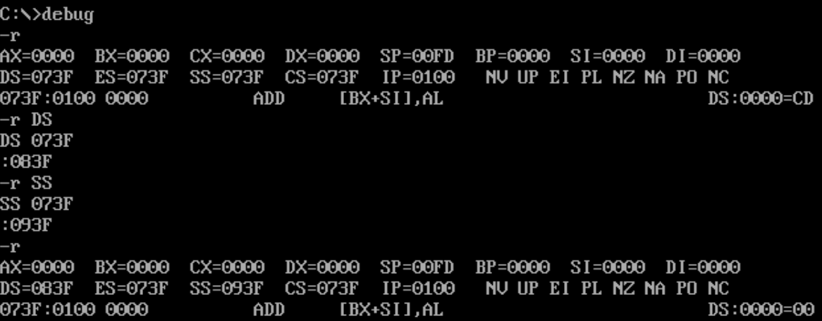  （2）输入实验源代码  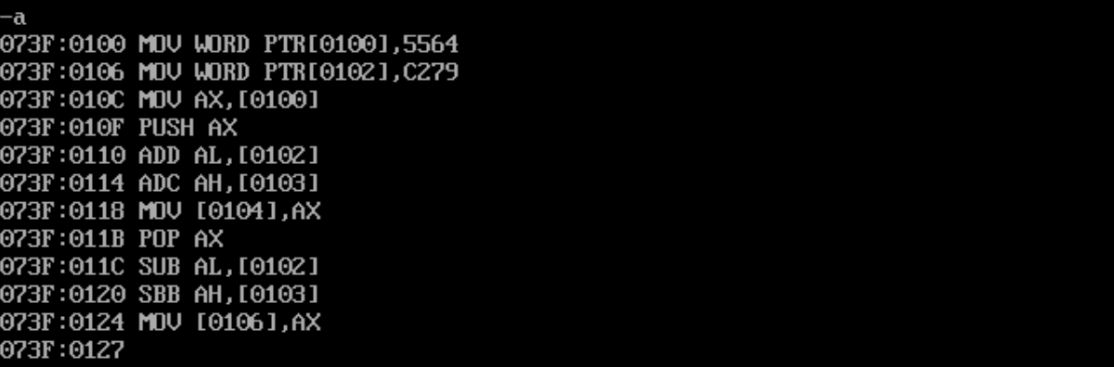
（接上）  实验内容（算法、程序、步骤和方法） | （4）使用-g命令进行分段调试，对比相关寄存器和内存单元的变化  1.执行完“ADD AL,[0102]”后：  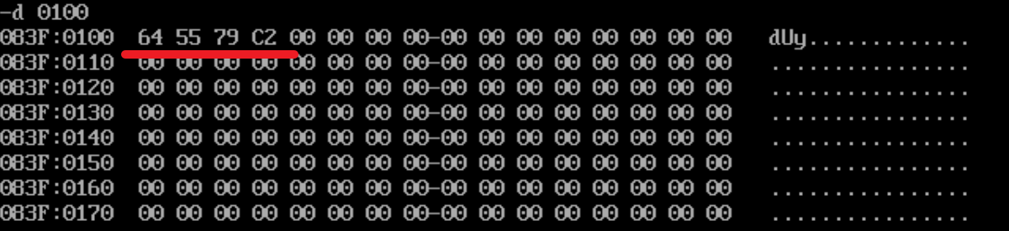  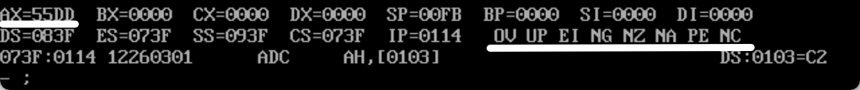  解释：AL的值为DD，即原有AL的值“64”+内存单元0102存的值“79”=DD  标志位：OF、IF、SF、PF都为1，DF、ZF、AF、CF都为0  OF置1原因：AL初始为0110 0100，加上0111 1001后变为1101 1101，首位由0变1，按补码运算解释时发生溢出，OF置1。  SF：结果1101 1101，首位为1，故SF为1  PF：1101 1101中有6个1，故应再加一个1为奇数，PF为1  CF：未发生 进位，CF为0  注：-g命令为左闭右开，即-g=起始 结束  2.执行完“ADC AH,[0103]”后：  解释：  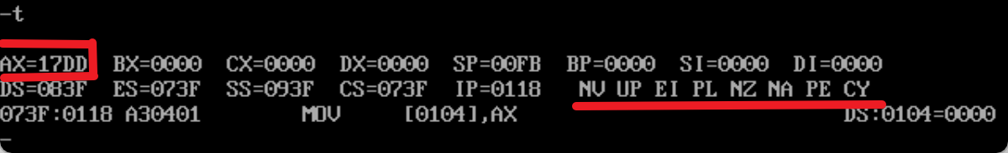  （AH）+ （[0103]） + CF  执行前CF标志位为0，故ADC命令相当于只将AH与内存单元0103的值相加，55 + C2 = （1）17，发生进位但溢出，故结果为17  标志位：IF、PF、CF为1，SF、OF、ZF、DF、AF为0  CF：55+C2发生进位，由CF记录向更高位的进位，故CF为1  SF：结果0001 0111，符号位为0，故SF为0  OF：0101 0101 + 1100 0010，结果17与55的符号位都为0，按补码解释未溢出，OF为0  3.执行完“SUB AL.[0102]”后：  寄存器和标志位情况：  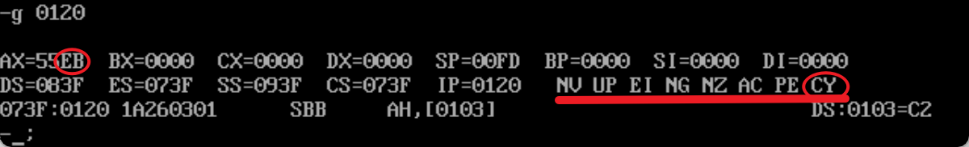  数据段情况：  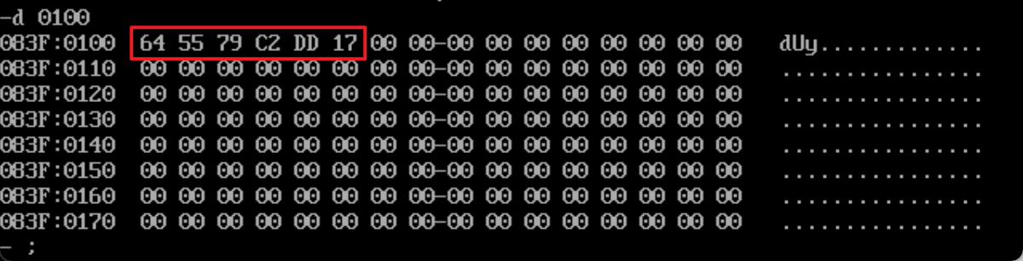  该指令意思：将AL与内存单元[0102]相减  由于“POP AX”将起初入栈的AX的初始值“5564”重新赋给AX，所以执行指令前AL是64，[0102]的值为79，64 – 79，发生借位，结果为-15H，补码形式为1110 1011，为EB  标志位：CF、PF、SF为1，OF、DF、IF、ZF、AF为0  CF：64 – 79发生借位，CF置1  SF：结果为1110 1011，符号位为1，SF为1  OF：按补码运算解释时，未溢出，OF为0  PF：结果为1110 1011，偶数个1，故PF为1  4.执行完：“SBB AH,[0103H]”之后：  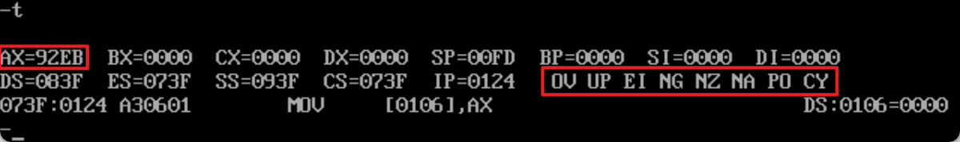  指令解释：（AH）-[0103]-CF  执行前，CF标志位为1，故结果为55 – C2 – 1，结果为负数1001 0010，发生借位。  即：55H：0101 0101 减去 C2H：1100 0010 再减去 1 = 92H：1001 0010  标志位：OF、IF、SF、CF为1，DF、ZF、AF、PF为0  OF：按补码运算解释，正数减负数，  CF：发生借位，CF置1  SF：结果为负数，符号位为1，SF为1  5.执行完毕后，字单元[0104H]内容为DD，字单元[0106H]内容为EB  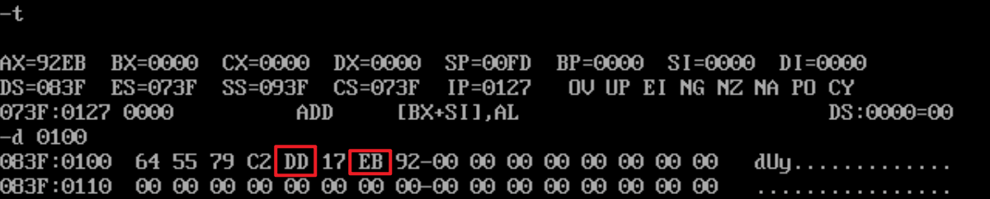
数据记录  和计算 | 程序中进行的计算过程解释：  ADD AL,[0102H]：64H + 79 = 0110 0100 + 0111 1001 = 1101 1101=DDH  ADC AH,[0103H]：55H + C2 + 0= 0101 0101 + 1100 0010 + 0= 0001 0111=17H  SUB AL,[0102H]:64H – 79H = 0110 0100 – 0111 1001 = 0110 0100+1000 0111=1110 1011=EB  SBB AH,[0103H]：55H – C2H – 1 = 0101 0101 – 1100 0010 -1=0101 0101+0100 0101 – 1=1001 0010=92H
结 论  （结 果） | 该程序将“5564、C279”存入数据段，通过AX的高位地位对各个字单元进行算数运算，并通过ADD、SBB指令实现多位算数运算。
小 结 | 通过ADC、SBB命令可突破字长限制进行高位加减法，CF存储来自低位的进位或借位并参与到高位的加减法中  本报告中涉及的DEBUG命令使用方法：  -g命令：-g=起始地址 结束地址，若不加=号，则默认以当前ip为起始位置  -a命令：向代码段中写入汇编代码，连按两次回车退出编辑  -r命令：显示寄存器内容，段寄存器地址，当前IP指针，标志位的值以及下一条要执行的汇编指令；可修改寄存器的内容和段寄存器的基址  -d命令：显示数据段内容，后跟地址可指定起始地址
指导老师评 议 | 成绩评定： 指导教师签名：

